直连使用tftp传输文件

本文适用于没有路由器，dnw 又不好用的同学。当然，有路由器又喜欢使用 tftpd32.exe 来下载文件的同学可以参考 tftpd32.exe 参数设置部分。

首先，需要清楚一下几点：

1、我们笔记本使用wifi无线网卡上网，使用PC的无线网卡

2、笔记本和开发板用网线直接连接，使用PC的以太网

3、我们需要让PC的以太网卡和开发板在同一个网段

4、windows下查看ip信息使用 ipconfig

linux 下查看ip信息使用 ifconfig

一、确定我们目前使用的是哪个以太网卡

在 cmd 中输入 ipconfig ，会出现非常多的网卡信息，刚开始学习的同学可能分辨不清哪个是我们正在使用的以太网（有线）网卡，以我自己的电脑为例，有线网卡有三个，如图：

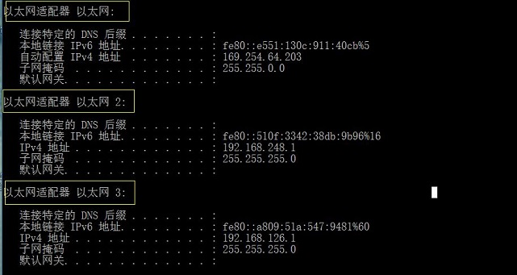

那么如何分辨呢？打开适配器选项，如图：

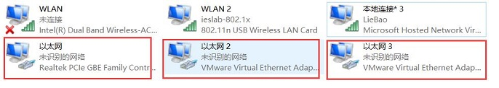

正好对应我们 ipconfig 里出现的3个以太网，应该不难分辨，我们可以看到以太网2，以太网3下面有 VMware 的字样，这俩是虚拟机使用的网卡，以太网是 Realek PCle GBE...，这个就是我PC真正以太网有线网卡，那么好了。我们来设置它的IP。

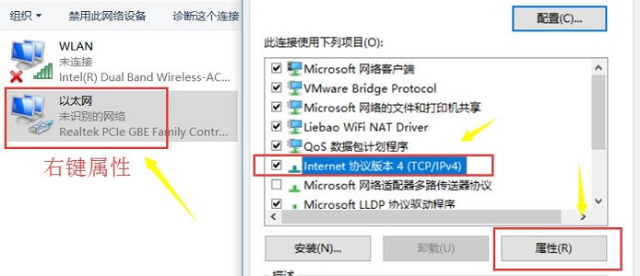

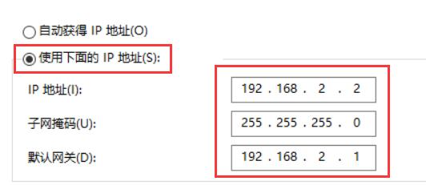

设置我们PC的以太网ip，我这里使用的是 192.168.2.0 ~ 192.168.2.255 这个网段作为开发板和PC之间的局域网，新手可以直接完全按照我的参数来设置。

网关 ：192.168.2.1

PC : 192.168.2.2

虚拟机 ：192.168.2.3 // 直连虚拟机暂时用不上了，先保留着吧

开发板 ：192.168.2.4

子网掩码：255.255.255.0

下面来设置开发板，开发板上电，按空格 输入 q 进入 uboot 命令行：

set ipaddr 192.168.2.4

save

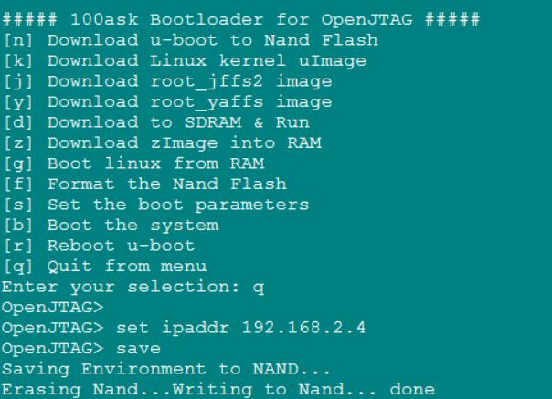

print看看我们设置的 ip 是否生效了

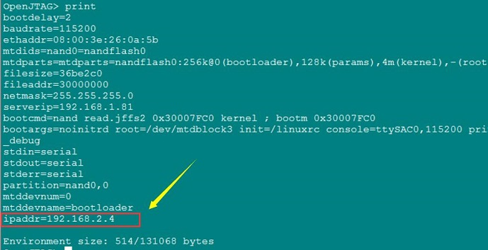

开发板ping服务器192.168.2.2

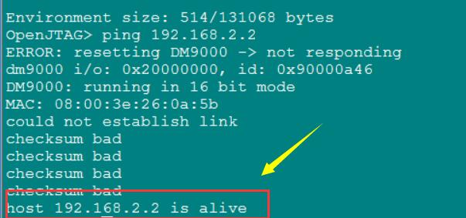

注意：不用搭理什么could not establish link 等信息，看到 alive 就是通了，如果出现not alive 请检查 pc 防火墙是否关闭，还有前面的参数设置。此时，我们可以借助windows下的 tftpd32.exe 来下载文件了。其实，细心的朋友会发现，我们PC的以太网卡只有当你去ping的时候，它才是工作状态，否则就显示网络电缆被拔出，这也就是为什么推荐大家使用路由器。在这种情况下，使用 tftp 下载东西是可以的，但是想要 ping 通虚拟机，或者使用 nfs 网络文件系统启动就非常困难了，因为你没有办法让PC网卡保持工作状态。

打开 tftpd32.exe 目录下的配置文件 tftpd32.ini

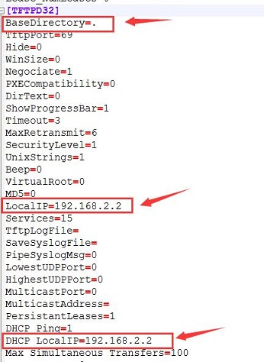

我们可以看到默认的工作路径是. 也就是 tftpd32.exe 所在的目录，localip 和 dhcp localip 最好设置一下。然后打开 tftpd32.exe 选择我们的有线网卡。

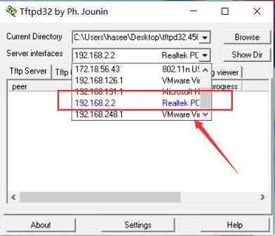

将要下载的文件拷贝到 tftpd32.exe 所在的目录，这里我以下载 uImage 文件为例：

设置一下网关：set gatewayip 192.168.2.1

设置一下serverip : set serverip 192.168.2.2

save

tftp 0x30000000 uImage

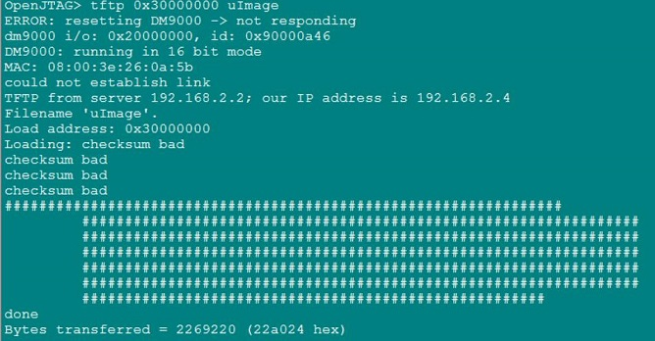

由于uboot首先要先去唤醒网卡才能进行传输，所以需要等待几秒，还会出现 checksum bad ,忽略它们就好。这样我们就把文件下载到 sdram 的 0x30000000 地址去了，我们可以借助于 Uboot nand write 等命令将文件烧写到 nandflash 中去。